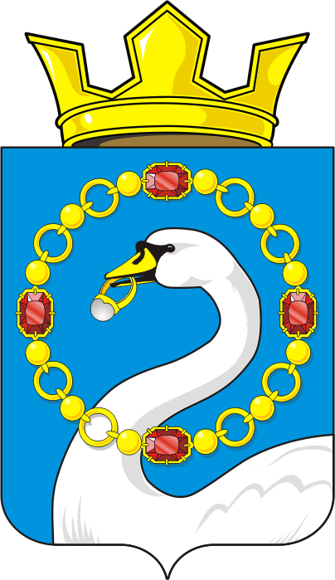

СОВЕТ ДЕПУТАТОВ МУНИЦИПАЛЬНОГО ОБРАЗОВАНИЯ
НИКОЛАЕВСКИЙ СЕЛЬСОВЕТ САРАКТАШСКОГО РАЙОНА
ОРЕНБУРГСКОЙ ОБЛАСТИ
ЧЕТВЕРТЫЙ СОЗЫВ

РЕШЕНИЕ
очередного двадцать восьмого заседания Совета депутатов
муниципального образования Николаевский сельсовет
четвертого созыва

23 октября 2023 года с.Николаевка №113
О временном исполнении полномочий главы муниципального образования Николаевский сельсовет Саракташского района Оренбургской области

В соответствии с частью 6 статьи 36 Федерального закона от 6 октября 2003 года № 131-ФЗ «Об общих принципах организации местного самоуправления в Российской Федерации», частью 2 статьи 30 Устава муниципального образования Николаевский сельсовет Саракташского района Оренбургской области, в связи с досрочным прекращением полномочий главы муниципального образования Николаевский сельсовет Калмыковой Татьяны Васильевны

Совет депутатов сельсовета

Р Е Ш И Л:

- Возложить с 01 ноября 2023 года временное исполнение полномочий главы муниципального образования Николаевский сельсовет Саракташского района Оренбургской области без освобождения от основной работы, определенной трудовым договором на должностное лицо – заместителя главы администрации Николаевского сельсовета Султангузину Зарину Альбертовну, на срок до вступления в должность главы муниципального образования Николаевский сельсовет Саракташского района Оренбургской области, избираемого Советом депутатов Николаевского сельсовета из числа кандидатов, представленных конкурсной комиссией по результатам конкурса.

- Установить Султангузиной Зарине Альбертовне, исполняющей
обязанности главы муниципального образования Николаевский сельсовет Саракташского района Оренбургской области, ежемесячную надбавку в размере 50% ежемесячного денежного содержания главы сельсовета с 01 ноября 2023 года.
- Контроль за исполнением настоящего решения возложить на постоянную комиссию Совета депутатов сельсовета по мандатным вопросам, вопросам местного самоуправления, законности, правопорядка.
- Настоящее решение вступает в силу со дня его подписания и подлежит размещению на официальном сайте администрации Николаевского сельсовета.

Председатель
Совета депутатов сельсовета Т.В. Донченко

Разослано: Султангузиной З.А., постоянной комиссии, бухгалтеру администрации сельсовета, официальный сайт, прокуратуре района, в дело.

